Занятие по рисованию «Летний луг».
Здравствуй, дружок! Посмотри, за окном светит солнышко, поют птички, распустилось много ярких цветов и зеленеет травка! Вот и пришло – лето! Теплое, ласковое, веселое, яркое! Предлагаю взять кисточку, краски и нарисовать летний луг!
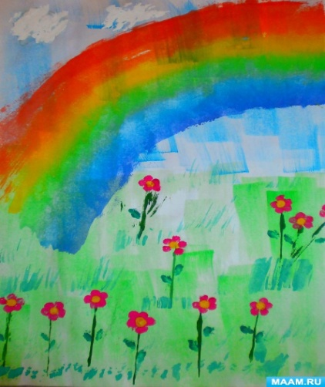
Для этого нам понадобится:
- гуашь,
- акварельные краски,
- губка,
- зубная щётка,
- ватные палочки,
- лист формата А4.
Итак, приступим. Начинаем с оформления нашего белого листа бумаги. Широкой кистью прорисовываем небо и травку.
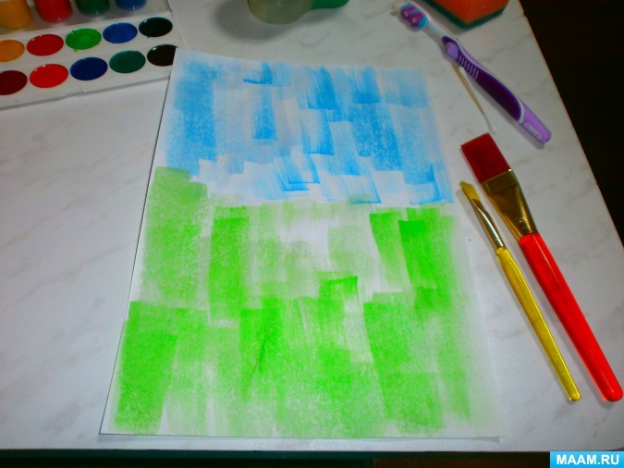
Теперь нарисуем радугу на небе. На губке, широкой кистью, прорисовываем полоски: красную, оранжевую, жёлтую, зелёную, голубую, синюю, фиолетовую.
Ведём губку от травки и на небо полукругом.
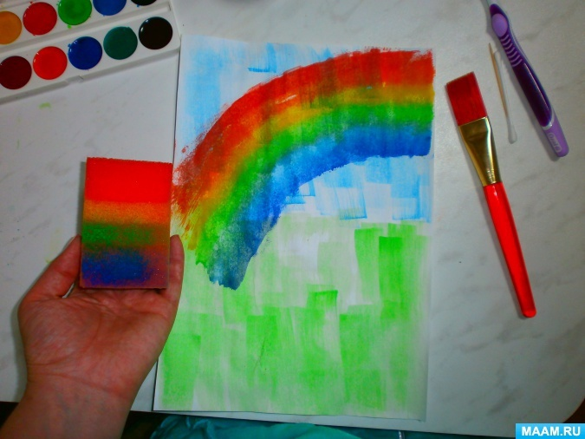
На нашем небе не хватает пушистых облачков, нарисуем их с помощью белой гуаши и зубной щётки. Опускаем щётку в гуашь, похлопывающими движениями рисуем облака. Таким же способом рисуем травку у цветочков.
Теперь на нашем лугу не хватаем цветочков, с помощью кисточки мы рисуем стебелёк.
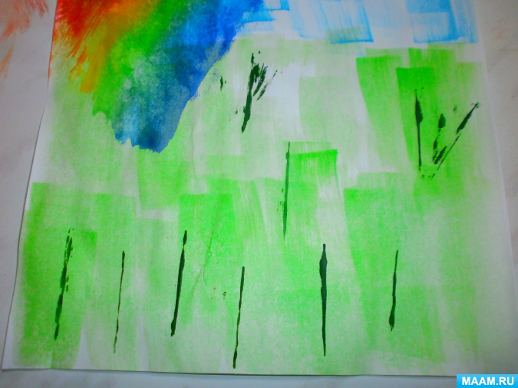
Цветочки рисуем с помощью ватной палочки. Серединку рисуем жёлтым цветом.

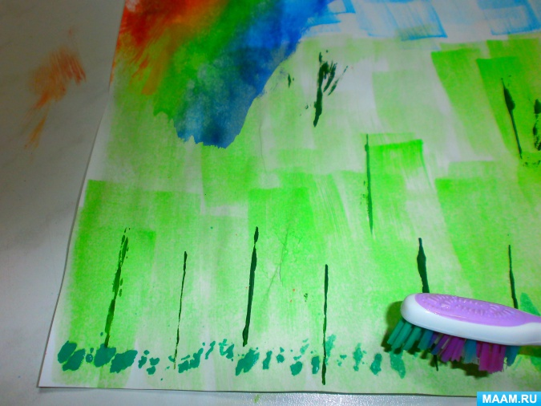
Получилась весёлая картина "Летний луг".
